1. Presente la polarización que suscita la sentencia del Tribunal Constitucional sobre la ley de amnistía a los protagonistas del Procés. (250)
En mayo de 2024, el Congreso votó la ley de amnistía a los líderes del Procés en una reñida votación (177 a favor y 172 en contra). E PP no tardó en presentar un recurso ante el Tribunal Constitucional (TC). Ambos editoriales comentan desde posiciones enconadas el fallo del TC que avala la constitucionalidad de la ley.
Si bien ambos documentos recuerdan tanto la motivación política de la adopción de la ley – es decir la necesidad de Pedro Sánchez de obtener los votos de los independentistas de Junts para su investidura – como el papel que desempeñaron los propios líderes independentistas condenados en la elaboración de la ley – lo que editorialista del documento 2 denomina como “autoamnistía” -, discrepan sobre su interpretación.
Por un lado, el editorialista de El País, subraya que el TC valida la ley de amnistía como medio para normalizar la situación en Cataluña tras el Procés y afirma que dicho objetivo se ha cumplido, insistiendo en que los augurios de sus detractores (ruptura de España e independentismo fortalecido) no se han materializado. Insiste asimismo en la necesidad de respetar la sentencia así como la legitimidad del TC.
Por otro lado, el editorialista de El Mundo condena este fallo que considera como político. Acusa al TC de someterse a Sánchez lo cual rompe la independencia de los poderes. Se trata de un “peligrosísimo” ataque a los pilares democráticos y asemeja el gobierno a un estado autoritario. De ninguna manera se puede interpretar esta sentencia como una vía hacia la normalización sino como la claudicación del estado, como lo recoge el título.
Otro tema que polariza la clase política es la amnistía a Puigdemont.
(275 palabras)

2. ¿Le parece que la amnistía a Carles Puigdemont es necesaria para cerrar el Procés? (350)

Fechas importantes del procés

1. El 1 de octubre de 2017 (1-O) se celebró el referéndum ilegal de independencia, seguido el 27 de octubre por la declaración unilateral de independencia (DUI) en el Parlament. Estos hechos desencadenaron la intervención del Gobierno central y la aplicación del artículo 155 de la Constitución española.

2. Entre febrero y junio de 2019 se celebró en el Tribunal Supremo el juicio a los principales líderes del procés. En octubre de 2019 se dictaron sentencias de prisión para varios de ellos. Ejemplos destacados:
- Oriol Junqueras (exvicepresident de la Generalitat): condenado a 13 años de prisión por sedición y malversación.
- Jordi Sànchez (expresidente de la ANC) y Jordi Cuixart (presidente de Òmnium Cultural), conocidos como "los Jordis": condenados a 9 años de prisión por sedición.
- Carme Forcadell (expresidenta del Parlament): condenada a 11 años y medio de prisión.
- Raül Romeva, Jordi Turull y Dolors Bassa (exconsellers): condenados cada uno a 12 años de prisión.
- Estas condenas marcaron un punto de inflexión judicial y político en el procés.

3. El 22 de junio de 2021, el Gobierno de España concedió indultos parciales a los líderes independentistas encarcelados, en un gesto de distensión política que buscaba abrir una nueva etapa de diálogo y reconciliación.

4. En las elecciones autonómicas de 2024, los partidos independentistas sufren una derrota histórica, perdiendo la mayoría parlamentaria y el control de la Generalitat. El PSC, liderado por Salvador Illa, emerge como la fuerza más votada, abriendo una nueva etapa política.
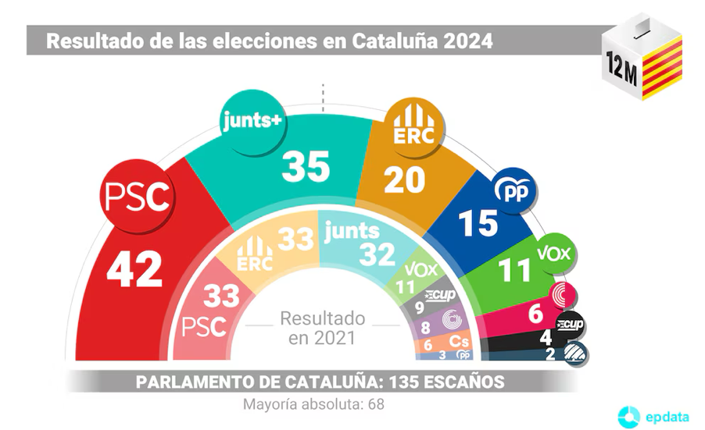
5. La aprobación (30 de mayo de 2024) y entrada en vigor (10 de junio de 2024) de la Ley de Amnistía para los implicados en el procés, impulsada por el Gobierno central, supone un cierre judicial y político a las causas abiertas desde 2017, facilitando la normalización institucional y política en Cataluña. En mayo de 2025, 173 manifestantes, 129 policías y 29 políticos se habían beneficiado de la ley de amnistía.

6. Salvador Illa toma posesión como president de la Generalitat en febrero de 2025, consolidando el cambio político y el desplazamiento del independentismo del poder ejecutivo catalán.

7. Marzo de 2025: Retorno de grandes empresas a Cataluña
En marzo de 2025, la Fundación La Caixa y Criteria anuncian el regreso de su sede social a Barcelona, siete años y medio después de su traslado a Palma de Mallorca en 2017 por la inestabilidad política. Seis semanas antes, el Banco Sabadell había hecho lo propio. Estos movimientos empresariales simbolizan la recuperación de la confianza institucional y el cierre de la etapa más convulsa del procés.


8. 02 de septiembre de 2025: Salvador Illa se entrevista con Puigdemont en Bruselas

Salvador Illa ha caracterizado este encuentro como un encuentro más de los que ha realizado con los expresidentes de Cataluña. Así lo expresó en X: “Hoy me he encontrado con el presidente Carles Puigdemont, tal como he hecho con el resto de expresidentes de la Generalitat. El diálogo es el motor de la democracia para que Cataluña continúe avanzando. Hoy damos un buen ejemplo”
En cuanto a Carles Puigdemont, tras haber agradecido a Illa su amabilidad expresó en X : “Hoy vuelve a quedar claro que no vivimos una situación de normalidad. Esta reunión se tenía que haber celebrado hace meses y no en Bruselas sino en el Palau de la Generalitat”.

